Голых К.С.
ФГАОУ ВО «Балтийский федеральный университет имени Иммануила Канта», г. Калининград
ksgolyh@stud.kantiana.ru
Цифровая педагогическая компетентность как системообразующий компонент подготовки современного учителя
Golykh K.S.
Immanuel Kant Baltic Federal University, Kaliningrad
Digital pedagogical competence as a system-forming component of modern teacher training
Аннотация
Статья посвящена исследованию проблемы формирования цифровых педагогических компетенций у будущих педагогов в контексте современных вызовов цифровой трансформации образования. Актуальность темы обусловлена несколькими факторами: прямыми требованиями Федерального государственного образовательного стандарта к формированию цифровой грамотности обучающихся и созданию современной цифровой образовательной среды; задачами, поставленными национальным проектом «Образование» по оснащению образовательных организаций цифровой инфраструктурой; объективной необходимостью подготовки учителей, способных эффективно работать в новых условиях. На основе анализа государственных документов и научных публикаций рассматриваются сущность и структура цифровых педагогических компетенций, определяемых как ключевой элемент профессиональной подготовки современного учителя.

Abstract
The article examines the development of digital pedagogical competencies in future teachers considering the current challenges related to the digital transformation of education. This topic is is important due to several factors: first, the explicit requirements of the Federal State Educational Standard to develop students’ digital literacy and create a modern digital educational environment; second, the goals set by the national “Education” project to equip educational institutions with a robust digital infrastructure; and third, the objective need to train teachers capable of working effectively within this new environment. Drawing on an analysis of government documents and scientific literature, the article explores the essence and structure of digital pedagogical competencies, which are defined as a key component of the professional preparation of contemporary teachers.

Ключевые слова: образование, цифровой, трансформация, грамотность, инструменты, цифровизация, педагогика
Keywords: education, digital transformation of education, digital literacy, digital tools, digitalization, pedagogy
Современное образование находится в процессе активной цифровой трансформации, что отражено в ключевых государственных документах. Федеральный государственный образовательный стандарт (ФГОС) общего образования акцентирует внимание на необходимости формирования цифровой грамотности обучающихся и создании современной цифровой образовательной среды [1]. Национальный проект «Образование» в рамках федерального проекта «Цифровая образовательная среда» ставит задачу обеспечения образовательных организаций цифровой инфраструктурой и педагогическими кадрами, готовыми эффективно ее использовать [2]. В этих условиях подготовка будущего педагога не может ограничиваться только предметными и педагогическими компетенциями, она должна включать целенаправленное формирование цифровых педагогических компетенций, позволяющих проектировать образовательный процесс, направленный на достижение конкретных образовательных результатов в новой цифровой реальности.
По нашему мнению, подготовка современных педагогов должна быть ориентирована на несколько стратегических направлений:
- от технологической грамотности к педагогическому дизайну. Важно, чтобы будущие учителя не просто осваивали функционал цифровых платформ, а учились проектировать с их помощью целостные учебные ситуации. Речь идет о переходе от использования технологии ради технологии к осознанному педагогическому дизайну, когда цифровой инструмент подбирается под конкретную педагогическую задачу и планируемый образовательный результат;
- создание персонализированной образовательной среды. Цифровые инструменты предоставляют уникальную возможность для дифференциации и персонализации обучения. На примере создания «лестницы успеха» для рефлексии на платформе 1С видно, как простое интерактивное задание позволяет каждому ребенку самостоятельно оценить свой прогресс, а учителю — получить оперативную обратную связь и скорректировать учебный процесс. Это напрямую способствует достижению метапредметных результатов, связанных с самоорганизацией и рефлексией, заложенных во ФГОС;
- развитие мотивации и углубление предметных знаний через интерактив. Интерактивные задания, созданные нами с помощью инструментов платформы «1С:Образование» (например, «собрать фразеологизм из разбросанных слов», «сопоставить фразеологизмы с синонимичными значениями»), трансформируют текущую работу с языковым материалом в увлекательную деятельность. Такие форматы не только повышают учебную мотивацию, но и способствуют более глубокому усвоению материала, так как задействуют различные каналы восприятия и требуют от ученика активных действий по анализу, синтезу и сравнению;
- аргументы из практики: использование платформы «1С:Образование» для достижения образовательных результатов. В рамках педагогической практики был успешно апробирован комплекс интерактивных заданий, созданных на платформе «1С:Образование», для уроков русского языка в 6 классах.
Данные задания были направлены на достижение конкретных результатов.
Задание «Собери фразеологизм» (см. рис. 1) способствовало достижению предметного результата — узнавание и понимание устойчивых выражений, а также метапредметного — развитие логического универсального учебного действия.

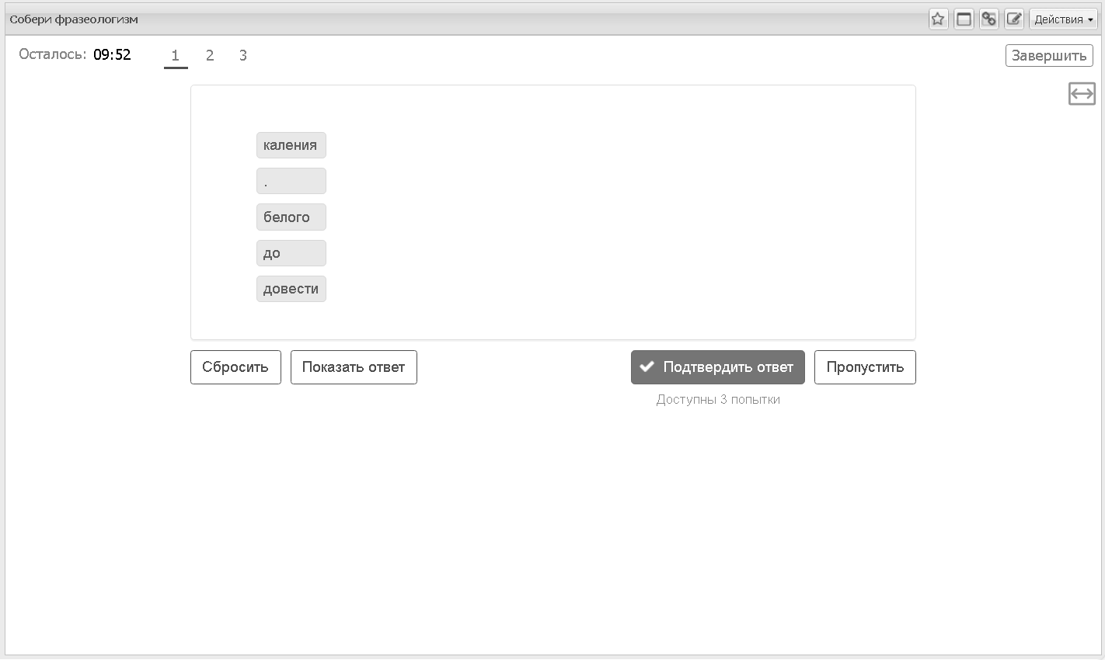
Рис. 1. Задание «Собери фразеологизм»
Задание «Сопоставь фразеологизм со значением» (см. рис. 2) было нацелено на углубление семантических представлений и формирование лингвистической компетенции.

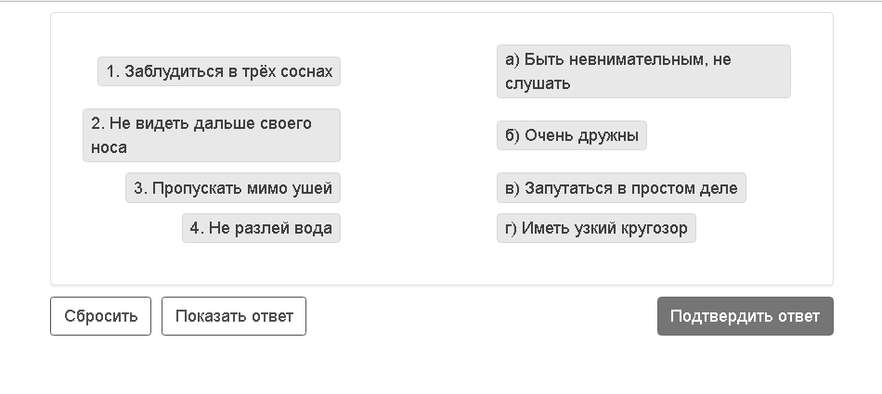
Рис. 2. «Сопоставь фразеологизм со значением»
«Лестница успеха» (см. рис. 3) стала эффективным инструментом формирования регулятивных УУД, позволяя обучающимся адекватно оценивать свои учебные достижения. Это задание было разработано с помощью нового инструмента — «1С:Конструктора интерактивных материалов».

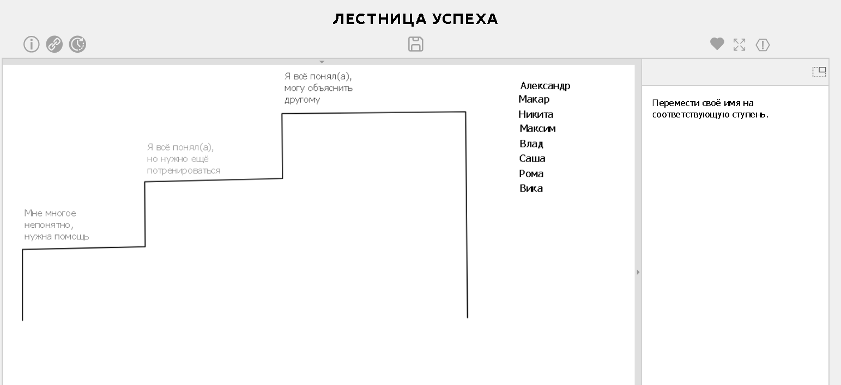
Рис. 3. «Лестница успеха»
Таким образом, подготовка будущего педагога к работе в условиях цифровизации должна выстраиваться как системный процесс, интегрированный в основные профессиональные образовательные программы [3]. Поэтому, на наш взгляд, необходимо:
- Расширить практико-ориентированный блок подготовки за счет модулей, посвященных проектированию учебных занятий с использованием цифровых платформ.
- Активнее вовлекать студентов в создание авторского цифрового контента, что развивает креативность и навыки педагогического дизайна.
- Формировать у будущих учителей критическое мышление по отношению к цифровым ресурсам, умение выбирать эффективные инструменты для достижения четко определенных образовательных результатов, регламентированных ФГОС.
Только такой комплексный подход позволит подготовить педагога, который не является пассивным пользователем цифровой среды, а становится ее активным архитектором, способным создавать персонализированные, мотивирующие и эффективные образовательные траектории для каждого обучающегося.

Литература
- Федеральный государственный образовательный стандарт основного общего образования (утвержден Приказом Минпросвещения России от 31.05.2021 № 287). — URL: https://www.consultant.ru/document/cons_doc_LAW_389560/, дата посещения: 03.12.2025.
- Паспорт национального проекта «Образование» (утвержден президиумом Совета при Президенте Российской Федерации по стратегическому развитию и национальным проектам, протокол от 24.12.2018 № 16). — URL: https://www.consultant.ru/document/cons_doc_LAW_319308/, дата посещения: 03.12.2025.
- Ширяева Е.Б., Храмова М.В., Торпакова Е.А. Некоторые аспекты педагогического дизайна при разработке цифрового образовательного ресурса «русский язык как неродной» // Современное педагогическое образование, 2025. — № 6.
- Концепция развития цифровой образовательной среды (Распоряжение Правительства РФ от 16.11.2020 N 2940-р). — URL: https://www.consultant.ru/document/cons_doc_LAW_368202/, дата посещения: 03.12.2025.

